http://www.firstjob.com.cn/
上海学生就业创业服务网

网上签约流程
- 上海高校毕业生激活账号，选择个人信息管理-》就业方案填报
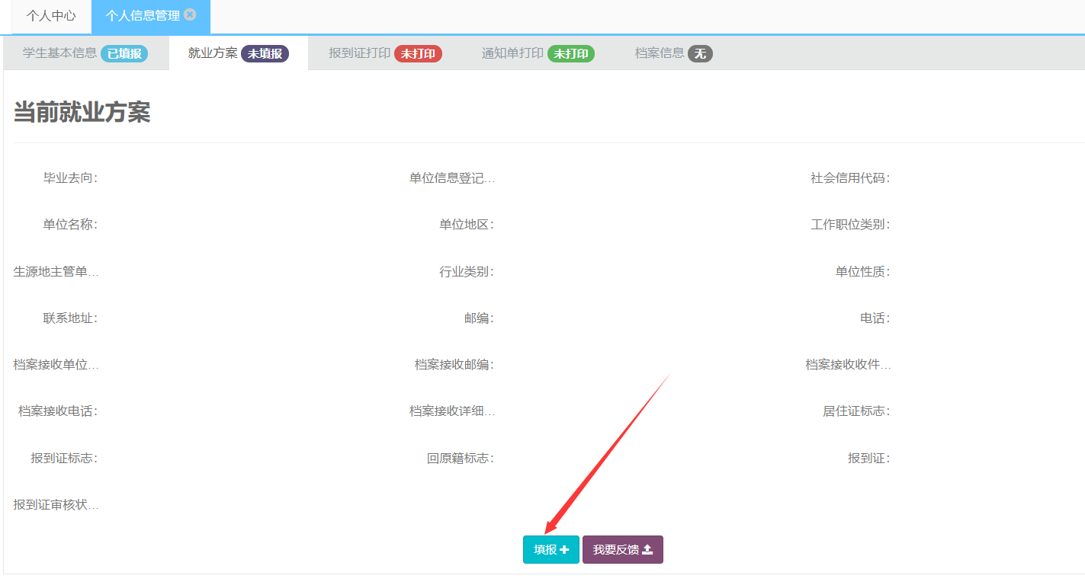
点击填报按钮后，输入相关信息后，点击保存并提交，状态转为待单位确认：
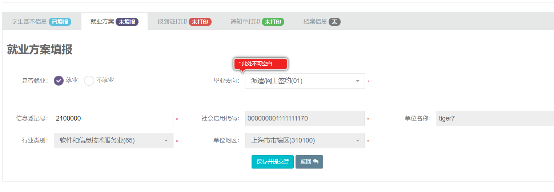
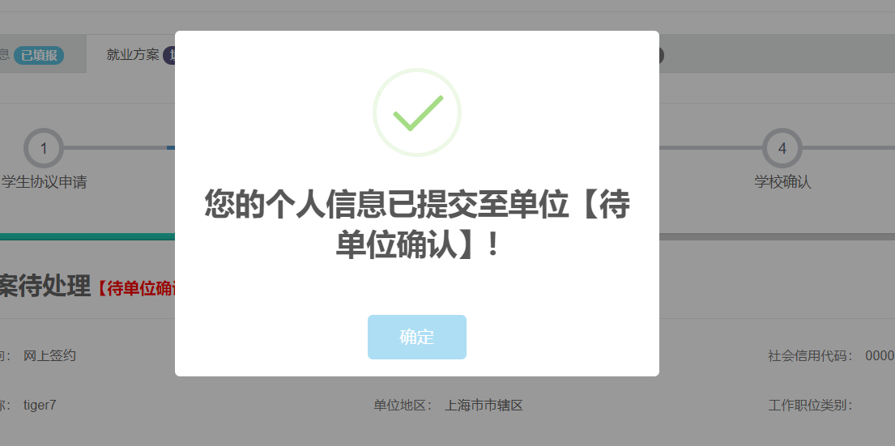

- 用人单位登录用人单位服务交流平台，点击网上签约按钮，即可看到待单位确认的学生：
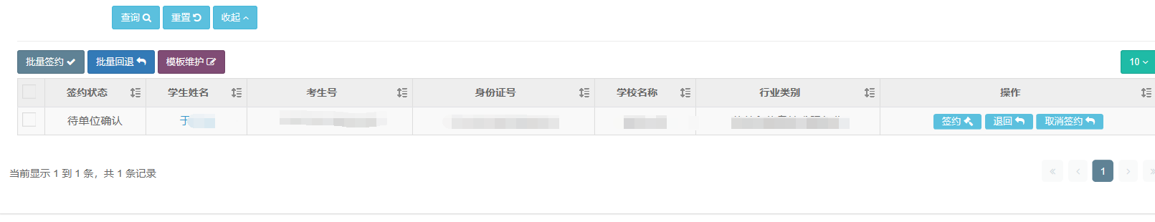
单位点击签约按钮，补充单位性质等相关信息，并维护合同协议：
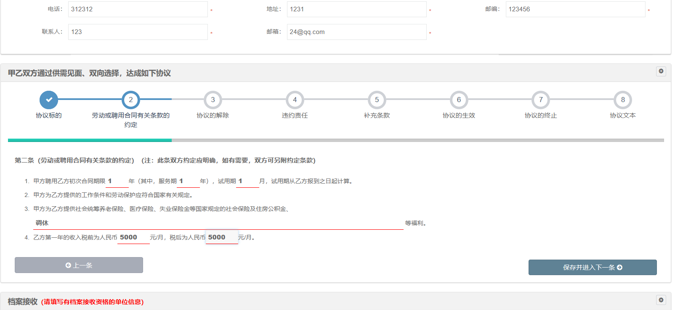
协议维护完之后，勾选最下方预览就业协议内容，并发送至学生，状态为待学生确认：
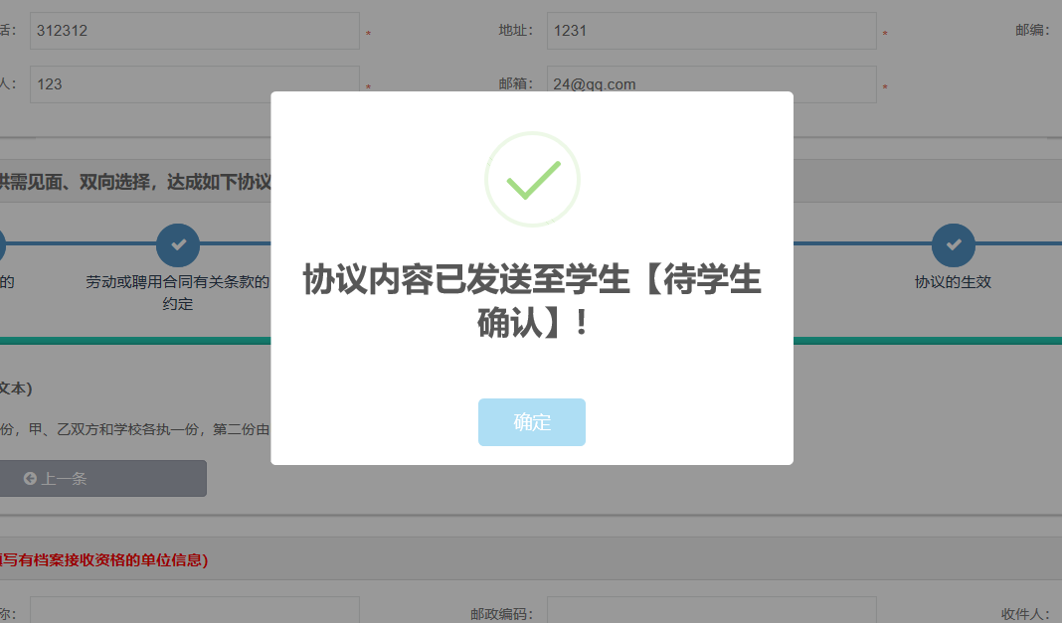

- 学生登录账号，进入系统查看协议内容无误后，勾选预览就业协议内容，并点击确认签约，此时状态为待学校确认：
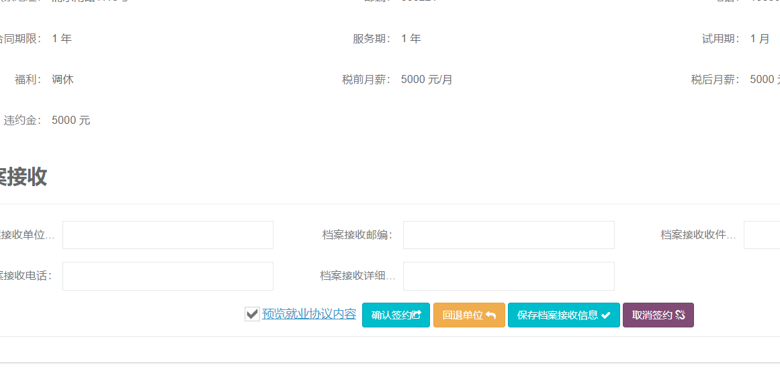
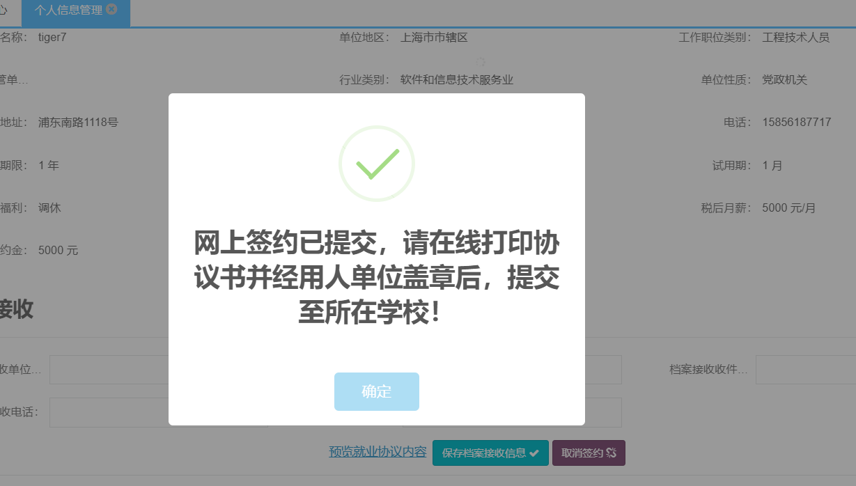
- 学校管理员登录上海高校就业综合服务和管理平台，选择网上签约管理-》学生就业方案变更审核：
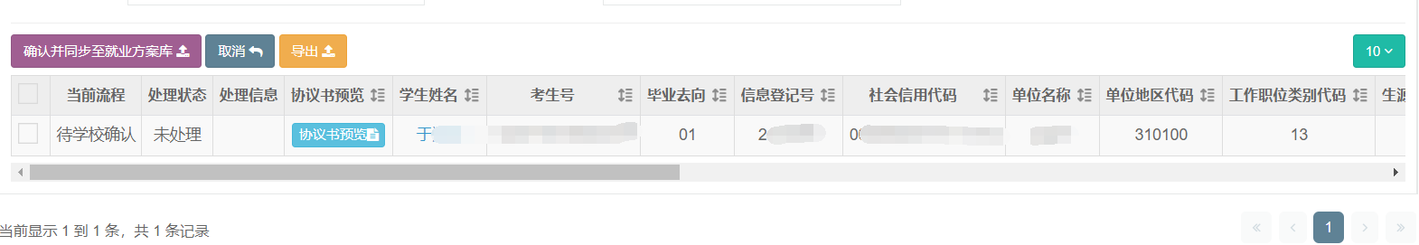
选择确认同步至就业方案后，网签结束。（网签流程中如对协议有问题，可取消网上签约）

